NEČÍNSKÝ ZPRAVODAJ
*číslo 43 * listopad 2023

Usnesení č. 8/2023 ze zasedání Zastupitelstva obce Nečín konané dne 18.9.2023
1.Zastupitelstvo obce, dále jen ZO, schvaluje program jednání zasedání.
2. ZO určuje ověřovatele zápisu Ing. Josefa Kaisera a pana Jiřího Nováka, zapisovatele
Ing. Jiřího Boštíka.
3. ZO bere na vědomí informaci o hodnocení nabídek výběrového řízení na akci „Splašková
kanalizace a ČOV Skalice, dostavba vodovodu“.
4. ZO schvaluje výběr nejvýhodnější nabídky ve prospěch účastníka Šindler, důlní a stavební
společnost s.r.o.
5. ZO pověřuje starostu obce podpisem smlouvy o dílo včetně jejich příloh s účastníkem
soutěže Šindler, důlní a stavební společnost, s.r.o.
6. ZO souhlasí s uzavřením smlouvy o smlouvě budoucí o zřízení věcného břemene a dohodu
o umístění stavby č. IV-12-6030789 pro parcelu p.č. 68/4, k.ú. Žebrák .
7. ZO souhlasí s uzavřením smlouvy o zřízení věcného břemene č. IV-12-6030741 pro parcelu
p.č. 104/13, k.ú. Žebrák.
8. ZO souhlasí s uzavřením 10. dodatku smlouvy o poskytování příspěvku se společností
Charita Starý Knín .
9. ZO souhlasí s vyhlášením výběrového řízení na dodavatele akce: Úprava povrchu pro
umístění zvonů na tříděný odpad za prodejnou COOP.
10. ZO souhlasí se změnou projektu rekonstrukce budovy čp. 3 v oblasti vytápění objektu na
řešení s automatickým kotlem na pelety, se samostatnými vedeními do bytových
jednotek a provozovny pošty, osazenými třemi měřidly na výstupu z kotle.
11. ZO bere na vědomí informaci o námitkách vznesených k návrhu 2. změny územního plánu
obce Nečín.

Informace o průběhu rekonstrukce budovy pošty č.p. 3

Dokončeno zateplení budovy, střechy včetně osazení a propojení hromosvodů, částečně dokončena fasáda, osazeny domovní dveře, připravena kotelna. Zapojení kotle v průběhu listopadu a následně dokončení topného systému.

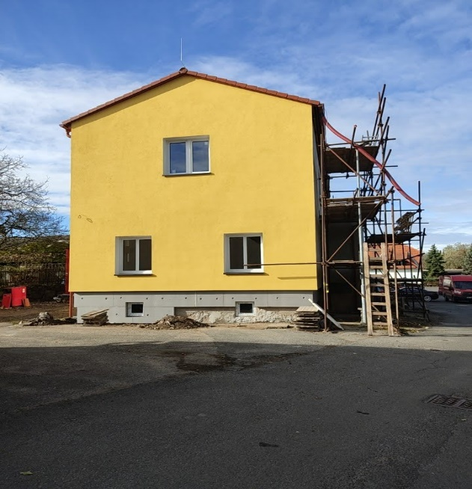
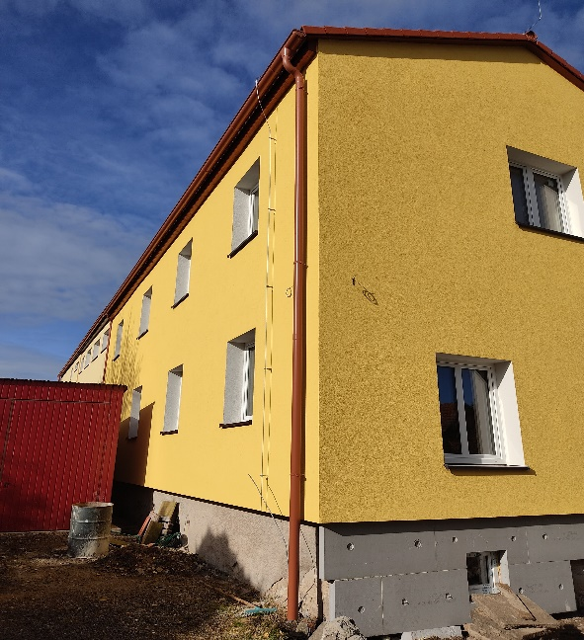

Usnesení č. 9/2023 ze zasedání Zastupitelstva obce Nečín konané dne 26.10.2023
1. Zastupitelstvo obce, dále jen ZO, schvaluje program jednání zasedání.
2. ZO určuje ověřovatele zápisu Petra Růžičku a pana Aleše Petřinu, zapisovatele
Ing. Jiřího Boštíka.
3. ZO bere na vědomí informaci o projektu výstavby Splašková kanalizace a ČOV Skalice.
4. ZO bere na vědomí rozpočtová opatření č. 3-7/2023.
5. ZO souhlasí s poskytnutím finančního příspěvku pro MAS Brdy-Vltava.
6. ZO souhlasí s navýšením ceny prodávaného palivového dřeva na částku 700 Kč/m3.
7. ZO souhlasí s prominutím nájemného ve školní tělocvičně za účelem konání turnaje
ve stolním tenise.
8. ZO schvaluje novou výši poplatku za ukládaní a svoz směsného komunálního
odpadu pro rok 2024 na 0,68 Kč/l.
* * * * *
Prosíme občany, aby si uklízeli exkrementy jak po svých psech tak hlavně po svých koních.

* * * *
V sobotu 2. září se konal na Skalici dětský den aneb vítání nového školního roku. Hasiči SDH Skalice připravili pro děti odpoledne plné zábavy, soutěží a sladkých odměn. Pro všechny přítomné pak dobré pohoštění. Děkujeme tímto všem, kteří pomohli s přípravami a hlavně dětem, které se zúčastnily v tak hojném počtu.

7. října se sešli skaličtí hasiči na brigádě a společnými silami připravili dříví na topení pro hasičskou klubovnu. Děkujeme všem zúčastněným za pomoc.
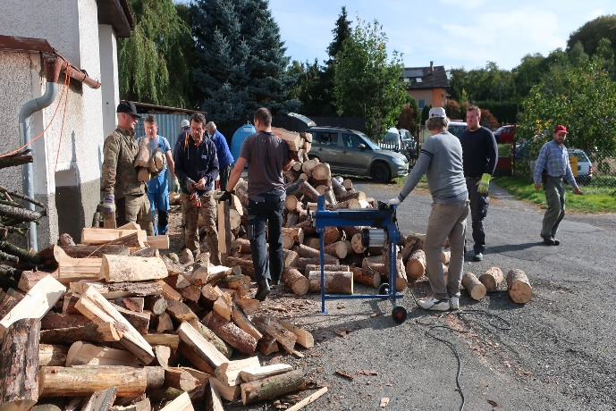
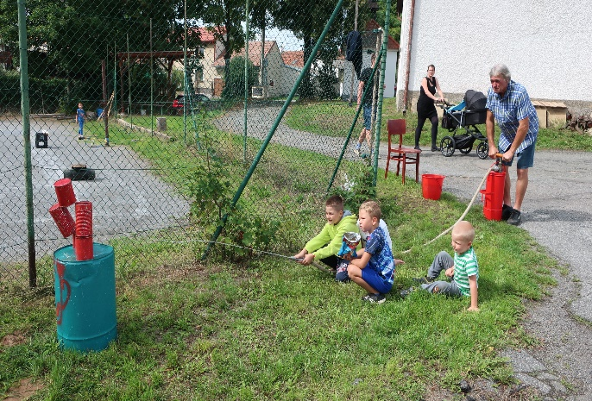

Výsledky kopané rok 2023 III. Třída skupina B
- TJ Vltavan Borotice | 9 | 6 | 2 | 1 | 35:14 | 20
- TJ Sokol Jesenice | 9 | 6 | 1 | 2 | 19:15 | 19
- SK Kosova Hora | 9 | 5 | 2 | 2 | 18:10 | 17
- TJ Sokol Nečín | 9 | 4 | 3 | 2 | 23:12 | 15
- TJ Nová Ves pod Pleší B | 9 | 3 | 3 | 3 | 25:29 | 12
- VLTAVAN Hřiměždice | 9 | 3 | 1 | 5 | 15:19 | 10
- TJ Sokol Kamýk nad Vltavou | 9 | 3 | 1 | 5 | 20:25 | 10
- TJ Sokol Počepice | 9 | 3 | 0 | 6 | 14:35 | 9
- TJ Krásná Hora | 9 | 2 | 2 | 5 | 12:18 | 8
- TJ Sokol Sedlec-Prčice B | 9 | 2 | 1 | 6 | 13:17 | 7

PRODEJ ZNÁMEK NA SKO 2024
Prodej se uskuteční pouze v těchto dnech:
27.11.2023, 29.11.2023 od 8 -12 13 – 17 hodin
4.12.2023, 6.12.2023 od 8- 12 13 - 17 hodin
11.12.2023, 13.12.2023 od 8- 12 13 - 17 hodin

současně se budou vybírat poplatky za psa na rok 2024 sazba činí ročně 100 Kč za každého psa

Ceny a frekvence známek v tabulce

 |  |  |  | počet členů domácnosti*
frekvence | počet svozů | objem nádoby | cena známky | 1 | 2 | 3 | 4 | 5 | 6
týdně | 52 | 110 l | 3 890 Kč | x | x | x | x | x | x
sezónní | 39 | 110 l | 2 920 Kč | x | x | x | x | x
1x14 dní | 26 | 110 l | 1 940 Kč | x | x | x | x
měsíční | 12 | 110 l | 900 Kč | x | x
rekr.objekt |  |  | 449 Kč



